**Лабораторная работа №2  
Построение интерполяционного многочлена**

**Постановка задачи:**

Многократно дифференцируемая функция y = f(x) задана таблицей значений:

|  |  |  |  |  |
| --- | --- | --- | --- | --- |
| x | $$x_{0}$$ | $$x_{1}$$ | **…** | $$x_{n}$$ |
| y | f($x_{0}$) | f($x_{1}$) | **…** | f($x_{n}$) |

Сформулируем задачу о приближении (аппроксимации) функции *f*(x) ≈ F(x)

F($x_{i}$) = $\sum_{i=0}^{n}{a_{i}x^{i}}$

Условие для узлов функции:

$\sum_{i=0}^{n}{a_{i}x_{j}^{i}}$ = *f($x_{j}$),* j = 0,n

Написать программу для построения интерполяционного многочлена Лагранжа, первого многочлена Ньютона, а также найти теоретическую оценку погрешности интерполирования.

**Необходимые данные**: f(x) = $e^{x}$

**Ход работы:**

1. Задаём таблицу значений на отрезке [1, 2] для заданной функции f(x) = $e^{x}$ с шагом разбиения в $h= \frac{2-1}{n}$, где n будем считать равной 5.
2. Строим:

* Интерполяционный многочлен Лагранжа по формуле:

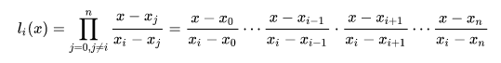

* Первый многочлен Ньютона по формуле:

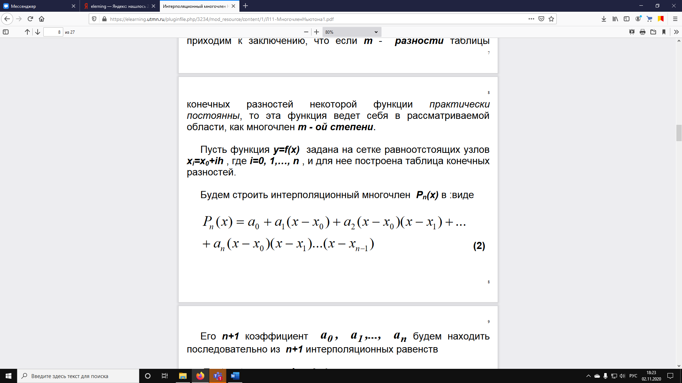

Будем называть узел $x_{0}$ базовым для многочлена и упростим его введением новой переменной q равенством

q = $\frac{x- x_{0}}{h}$

то в результате подстановки этих разностей приходим к первой интерполяционной формуле Ньютона в виде:

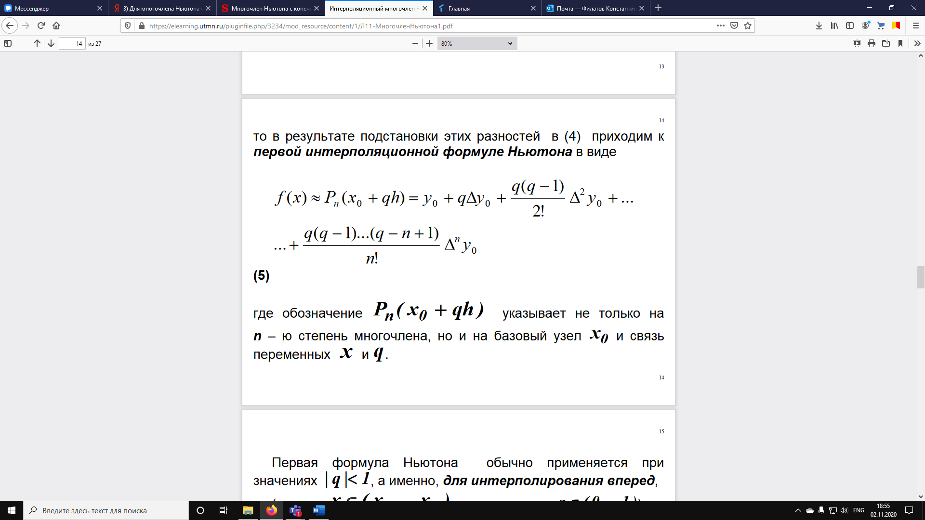

* Находим теоретическую оценку погрешности интерполирования по формуле:



1. Для многочлена Ньютона составляем таблицу конечных разностей $Δ^{k}y_{i}$

|  |  |  |  |  |  |
| --- | --- | --- | --- | --- | --- |
| *i* | $$y_{i}$$ | $$Δ^{1}y_{i}$$ | … | $$Δ^{k-1}y_{i}$$ | $$Δ^{k}y_{i}$$ |
| 0 | 1 | e - 1 | … | $Δ^{k-2}y_{2}$- $$Δ^{k-2}y_{1}$$ | $Δ^{k-1}y_{2}$- $$Δ^{k-1}y_{1}$$ |
| 1 | e | $e^{2}$- e | … | $$Δ^{k-2}y_{3}- Δ^{k-2}y_{2}$$ | 0 |
| … | … | … | … | … | … |
| n-1 | $$e^{n-1}$$ | $e^{n}$- $e^{n-1}$ | … | 0 | 0 |
| n | $$e^{n}$$ | 0 | … | 0 | 0 |

1. Результаты расчётов выводим в виде таблицы с половинным шагом ($x_{i}= x_{0}+ih/2$)

**Скриншоты работы программы:**

